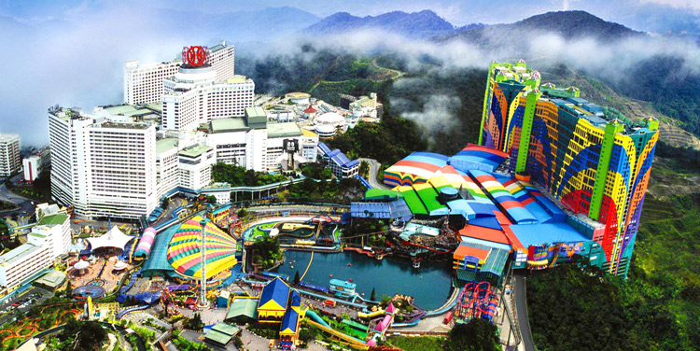
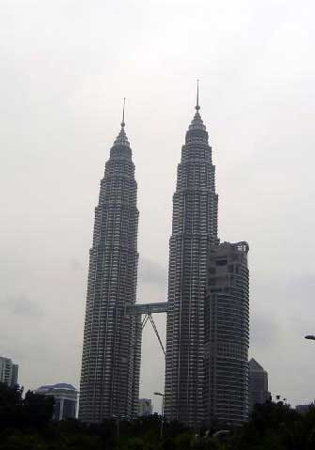

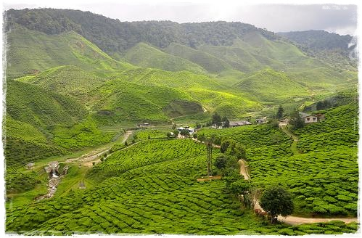

ก่อนตัดสินใจซื้อทัวร์ทุกครั้ง ท่านต้องเปรียบเทียบดูว่าข้างในโปรแกรมทัวร์เขารวมอะไรไว้ให้ท่านแล้วบ้าง และถ้าเราต้องไปจ่ายเพิ่ม บวก ลบ กันแล้วที่ไหนจะถูกว่า เช่น อาหารมีกี่มื้อ ค่าเข้าชมรวมอะไรแล้วบ้าง ค่าทิปไกด์รวมหรือยัง พักที่ไหน พักห้องละกี่ท่าน มีบริการเสริมระหว่างการเดินทางหรือปล่าว เช่น น้ำหวาน ขนม ผ้าเช็ดหน้า เป็นต้น ที่สำคัญทัวร์ที่ท่านเลือกต้องมีใบอนุญาตที่ถูกต้องตามประเภทที่เขานำเที่ยว

กำหนดการเดินทาง ดูท้ายโปรแกรมทัวร์
วันแรก: หาดใหญ่ – มาเลเซีย – SKY WAY - เก็นติ้ง – คาสิโน (--,L,D)
05.00 น. เจ้าหน้าที่ของบริษัทเที่ยวสนุกทัวร์ฯ รับท่าน ณ อ.หาดใหญ่ จากนั้นนำท่านเดินทางต่อสู่ ด่านจังโหลน ประเทศ มาเลเซียประทับตราหนังสือเดินทางและผ่านพิธีการตรวจคน เข้าเมืองของประเทศมาเลเซียที่ ด่านบูกิตคาอีตั๊ม ก่อนนำท่านเดินทางผ่านเมือง และรัฐต่างๆ ของประเทศมาเลเซีย เช่น จังโหลน จิตรา อลอสตาร์ สุไหงปัตตานี บัตเตอร์เวิร์ธ ไท้ผิง อีโปร์ตันหยงมาลิม ซึ่งทางผ่านท่านสามารถชมทัศนียภาพอันร่มรื่นสอง ข้างทางของประเทศมาเลเซีย หรือจะเลือกพักผ่อนบนรถได้ตามอัธยาศัย
12.00 น. ä บริการอาหารกลางวัน ณ ร้านอาหาร (1)
13.00 น. จากนั้นนำท่านมุ่งสู่ “เก็นติ้งไฮแลนด์ ถึงยอดเขาเก็นติ้งไฮแลนด์ท่านจะได้สนุกสนากับการนั่ง กระเช้าลอยฟ้า (SKY WAY ) ซึ่งเป็นเทคโนโลยีใหม่ล่าสุดสามารถวิ่งได้ 6 เมตร ต่อวินาทีจากสถานีถึงโรงแรมระยะทาง 3.4 ก.ม. ซึ่งยาวที่สุดในเอเซียระหว่างนั่งกระเช้าท่านจะได้สัมผัสปุยเมฆหมอกอันหนาทึบและอากาศบริสุทธิ์อันสดชื่น
17.30 น. นำท่านเข้าที่พัก ã ณ โรงแรมเฟิสต์เวิลด์ หรือเทียบเท่า
(ท่านต้องเตรียมกระเป๋าใบเล็กสำหรับ แยกกระเป๋าตอนขึ้นเคเบิ้ลคาร์ที่เก็นติ้งด้วย เพราะกระเป๋าใบใหญ่ทางเก็นติ้งไม่อนุญาตให้นำขึ้นเคเบิ้ลคาร์) และ ห้องพักบนเก็นติ้งจะไม่มีเตียงสริม
ค่ำ ä บริการอาหารค่ำ ณ ห้องอาหารของโรงแรม (2) เป็นอาหารมื้อพิเศษ ปุฟเฟ่ต์นานาชาติ มีอาหารให้เลือกมากมาย
หลังจากนั้นมัคคุเทศก์จะนำท่านเข้าชม ชมส่วนต่างๆ บนเก็นติ้ง เช่น โซลส่วนสนุก โซลช้อปปิ้ง โซลร้านอาหารและของที่ระลึก โซลคาสิโน ระดับชาติที่ได้รับอนุญาตจากรัฐบาลอย่างถูกต้องตามกฎหมาย (อิสระ) เชิญท่านสนุกสนานกับการเสี่ยงโชคต่าง ๆ อาทิเช่น สล็อตแมชชีน แบล็คแจ็ค รูเล็ต บัตคาร่า ฯลฯ เป็นต้น หรือจะเลือกเล่นเครื่องเล่นต่างๆ ได้ตามอัธยาศัย ( ค่าเครื่องเล่นไม่รวมในราคาทัวร์ ) (การเข้าสถานคาสิโนท่านสุภาพบุรุษสวมเสื้อมีปก สวมรองเท้าหุ้มส้น ท่านสุภาพสตรีแต่งกายแบบสากลนิยมเด็กอายุต่ำกว่า 21 ปีห้ามเข้า)
ก่อนที่มัคคุเทศก์จะให้ท่านเที่ยวอย่างอิสระ พร้อมนัดเวลา และจุดนัดหมายในวันถัดไป
วันที่สอง: เก็นติ้งไฮแลนด์ – กัวลาลัมเปอร์ – ซิตี้ทัวร์ – ช้อปปิ้งฯ - ปุตราจาย่า – คาเมร่อน ( B ,--,D)
07.00 น. ä บริการอาหารเช้าแบบบุฟเฟ่ต์ (3) ณ ห้องอาหารของโรงแรม จากนั้นให้คณะเตรียมตัว เพื่อเดินทางสู่ เมืองหลาวของประเทศมาเลเซีย ระหว่างทางวะซื้อ สินค้าปลอดภาษี ณ ร้านของฝาก เช่น นาฬิกา ขนม โชโกแล็ต
เที่ยง อิสระรับประทานอาหารกลางวัน
บ่าย จากนั้นนำคณะชม กรุงกัวลาลัมเปอร์ ซึ่งเป็นเมืองหลวงของประเทศมาเลเซีย “ นครที่ห้อมล้อมด้วยสวนไม้ดอก” ประดับไปด้วยต้นไม้และพุ่มไม้ที่สวยงามตระการการตามเส้นทาง จากนั้นนำท่านชม จัตุรัสเมอเดก้า ศูนย์กลางของกรุงกัวลาลัมเปอร์ ชมเสาธงที่เคยสูงที่สุดในโลกประมาณ 100 เมตร ชมความงามของสถาปัตยกรรม อาคารสุลต่าลอับดุลซาหมัด, ชมพระราชวังแห่งชาติพร้อมทหารม้า ทหารราบประจำพระองค์ถ่ายภาพเก็บไว้เป็นที่ระลึกผ่านชมทัศนียภาพของเมืองหลวง ตึกรัฐสภา มัสยิดหินอ่อน สถานีรถไฟที่เก่าแก่ KL TOWER หอคอยที่สูงเป็นอันดับสี่ของโลก TWIN TOWER ตึกคู่แฝดที่สูงเป็นที่ 2 ของโลก(ปิโตนาส452 ม.) แวะนำท่านถ่ายภาพคู่ตึกคู่แฝด ( TWIN TOWER )เก็บไว้เป็นที่ระลึก หลังจากนั้นมุ่งสู่ “เมืองใหม่ (PUTRA JAYA)” ซึ่งขึ้นชื่อว่าเป็นเมืองของรัฐบาลนำท่านชมสำนักนายกรัฐมนตรี(ท่านดร.มหาธีร์) ชมมัสยิดสีชมพู ซึ่งเป็นมัสยิดที่มีขนาดใหญ่มากมายในของมัสยิดตกแต่งอย่างงดงามตระการตาผ่านชมกระทรวงต่าง ๆ ผ่านบ้านพักของท่านนายกรัฐมนตรีของท่านดร.มหาธีร์มูฮัมหมัด ซึ่งตั้งอยู่บนยอดเขากลางทะเลสาบที่สวยงาม เชิญท่านถ่ายภาพเก็บไว้เป็นที่ระลึก สมคารแก่เวลา นำท่านมุ่งหน้าสู่ ยอดเขาคาเมร่อน ซึ่งสูงกว่าระดับน้ำทะเล 2, 000 เมตร ท่านจะพิชิตความคดเคี้ยวของยอดเขา ระหว่างทางท่านจะได้สัมผัสบรรยากาศแบบธรรมชาติชมท่านจะได้เห็นชีวิตความเป็นอยู่ของชาวป่าท้องถิ่น “ซาไก” ท่านจะได้นั่งรถผ่านชมน้ำตกอิสกาดา ที่มีความสวยงามของคาเมอร่อน พร้อมม ชมไร่ชา ที่สวยงามและนำท่านดื่มชาคาเมร่อนที่มีรสชาติดีเยี่ยม ให้ท่านได้สัมผัสบรรยากาศตามอัธยาศัย
ค่ำ ä บริการอาหารค่ำ ณ ร้านอาหาร (4) (สไตล์คาเมร่อน) ท่านจะได้ลิ้มรสกับผักเมืองหนาวสด ๆ และรสชาติน้ำจิ้มที่เป็นเอกลักษณ์ ได้เวลาอันสมควร
นำท่านเข้าเช็คอินโรงแรมที่พัก ã ณ โรงแรมเฮอริเทคหรือเทียบเท่า ให้อิสระกับท่านในการเลือกพักผ่อน

วันที่สาม: คาเมร่อน – ฟาร์มดอกไม้ - สวนสตอเบอร์รี่ – ดิ้วตี้ฟรี –หาดใหญ่ (B,L,--)
เช้า ä บริการอาหารเช้าแบบบุฟเฟ่ต์ (5) ณ ห้องอาหารของโรงแรม จากนั้นนำท่านชม ฟาร์มปลูกดอกไม้ เมืองหนาวนานาชนิด สวนสตอร์เบอร์รี่สด และสวนตะบองเพชร แวะซื้อผักสดๆ ฝากคนที่บ้านในราคาที่ไม่แพง ได้เวลาอันสมควรนำท่านลงจากยอดเขาคาเมร่อน
เที่ยง ä บริการอาหารกลางวัน ณ ร้านอาหาร (6) จากนั้นนำท่านเดินทางกลับหาดใหญ่
เย็น นำท่านถึงยังด่าน จังโหลน หากมีเวลา และดิวตี้ฟรียังไม่ปิด ให้คณะแวะซื้อสินค้าปลอดภาษี ( ดิวตี้ฟรี ) อาทิ เช่น น้ำหอม เหล้า นาฬิกา ช็อกโกแลต เพื่อเป็นของฝาก ได้เวลาอันสมควรนำท่านผ่านด่านไทยเพื่อเดินทางเข้าสู่หาดใหญ่ จากนั้นนำท่านเดินทางต่อถึงหาดใหญ่โดยสวัสดิภาพ
+++++++++++++++++++++ สิ้นสุดรายการนำเที่ยว ++++++++++++++++++++
โปรแกรมนี้อาจเปลี่ยนแปลงได้ตามความเหมาะสม แต่ทั้งนี้ทางบริษัทฯจะคำนึงถึงผลประโยชน์ของผู้เดินทางเป็นสำคัญ

อัตราค่าบริการ กรณีคณะถึง 36 ท่านขึ้นไป หากไม่ถึงขอเปลี่ยนการเดินทางเป็นรถตู้ D4D
จำนวนผู้ร่วมเดินทาง | ราคาเริ่มต้นที่ อ.หาดใหญ่
ผู้ใหญ่ท่านละ | 4,890.-
เด็กต่ำกว่า 12 ขวบท่านละ | 3,900.-
กำหนดการเดินทาง ปี 58 :
เดือน ธ.ค. 58 เดินทางวันที่ 5-7 / 10-12 / 11-13 / 25-27
ช่วงเทศกาลปีใหม่ 31 ธ.ค.-2 ม.ค. 59
กำหนดการเดินทาง ปี 59 :
เดือน ม.ค. 59 เดินทางวันที่ 1-3 / 15-17
เดือน ก.พ. 59 เดินทางวันที่ 6-8 / 20-22
เดือน มี.ค. 59 เดินทางวันที่ 18-20
เดือน เม.ย. 59 เดินทางวันที่ 6-8/8-10/13-15/14-16/15-17
เดือน พ.ค. 59 เดินทางวันที่ 30 เม.ย.-2 พ.ค./5-7/6-8
เดือน มิ.ย. 59 เดินทางวันที่ 24-26
เดือน ก.ค. 59 เดินทางวันที่ 1-3 / 19-21
เดือน ส.ค. 59 เดินทางวันที่ 12-14
เดือน ก.ย. 59 เดินทางวันที่ 16-18
เดือน ต.ค.59 เดินทางวันที่ 14-16/21-23
เดือน พ.ย. 59 เดินทางวันที่ 12-14
เดือน ธ.ค. 59 เดินทางวันที่ 3-5/10-12
ช่วงเทศกาลปีใหม่ วันที่ 30 ธ.ค.59-1ม.ค.60 และวันที่ 31 ธ.ค.59-2 ม.ค.60
หมายเหตุ: องค์กรที่ต้องการให้เราจัดกรุ๊ปส่วนตัวให้ คณะตั้งแต่ 36 ท่าน - 40 ท่าน ต่อ 1 รถบัสมาเลเซีย กรุณาติดต่อ ขอโปรแกรมทัวร์และใบเสนอราคาพิเศษเฉพาะกรุ๊ปของท่านได้ที่
โทร. 075 502 938 / 081 415 5955
ควรวางแผนท่องเที่ยวประจำปียาวๆ เพื่อความพร้อม และไม่ติดขัดในวันเดินทาง เพื่อความประทับใจที่เพิ่มขั้น
ท่านที่จองตั๋วกลับกรุงเทพฯ ในวันที่ 3 ของการเดินทาง ควรจองตั๋วขากลับไฟล์ 21.30 น. เป็นต้นไป
อัตราค่าบริการนี้รวม
- ค่ายานพาหนะ รถตู้ commuter หรือรถบัสมาเลเซียปรับอากาศนำเที่ยวตลอดการเดินทาง
- ค่าที่พัก 2 คืน ตามที่ระบุในรายการนำเที่ยว (พักห้องละ 2 ท่าน)
- ค่าอาหารเช้า 6 มื้อตามที่ระบุในรายการนำเที่ยว
- ค่าธรรมเนียมการเข้าชม และใช้บริการ สถานที่ต่างๆ ตามที่ระบุในรายการ
- ค่าประกันภัยในเดินทางวงเงินท่านละ 1,000,000 บาทรักษาพยาบาล 100,000 บาท
- ค่าเจ้าหน้าที่มัคคุเทศก์คอยอำนวยความสะดวกตลอดการเดินทาง (กรณีคณะเดินทางไม่ถึง 15 ท่าน จะไม่มีมัคคุเทศก์เดินทางไปด้วย แต่จะมี Diver Guide ที่นำเที่ยวด้วยและบรรยายให้ข้อมูลด้วย บริการท่านตลอดการเดินทาง)

อัตราค่าบริการนี้ไม่รวม
- ค่าใช้จ่ายส่วนตัวอื่นๆ นอกเหนือจากที่ระบุในรายการนำเที่ยว อาทิ ค่าโทรศัพท์ ค่าซักรีด ค่าอาหารและเครื่องดื่มที่เรียกสั่งเอง เป็นต้น
- ค่าภาษีมูลค่าเพิ่ม 7% และค่าภาษีหัก ณ ที่จ่าย 3 %
- ค่าบัตรเครื่องเล่นสวนสนุกและโชว์ต่าง ๆ ที่เรียกใช้บริการพิเศษ
- ค่าหนังสือเดินทาง ( ต้องพาสปอร์ตเท่านั้น) และมีอายุไม่น้อยกว่า 6 เดือน
ทั้งนี้ บริษัทฯ ขอให้ท่านแจ้งยืนยันกำหนดการเดินทางพร้อม จำนวนผู้เดินทางที่แน่นอน เพื่อที่ทางบริษัทฯจะได้ดำเนินการสำรองที่พักและพาหนะในการเดินทางล่วงหน้า ภายใน 15 วัน เป็นอย่างน้อยก่อนเดินทาง จึงเรียนมาเพื่อโปรดพิจารณา และขอขอบพระคุณเป็นอย่างสูงล่วงหน้ามา ณ โอกาสนี้ และหวังเป็นอย่างยิ่งที่จะได้รับใช้ท่านและคณะในอนาคตอันใกล้นี้

